Муниципальное дошкольное образовательное учреждение
«Кортузский детский сад»

Проект
«Все профессии нужны,
все профессии важны»
(старшая-подготовительная разновозрастная группа)

Подготовила: воспитатель Лютенко Г.Н.

с.Кортуз
2019-2020 уч.год
АКТУАЛЬНОСТЬ ПРОЕКТА
Для всестороннего развития детской личности воспитанников старшего дошкольного возраста особое значение имеет ознакомление с миром взрослых. Вступление ребенка в социальный мир невозможно без усвоения им первичных представлений о социальном мире, в том числе и знакомства с профессиями.
Каждый человек мечтает обрести в жизни свое любимое дело, доставляющее радость ему самому и приносящее пользу людям. Мир профессий в обществе – сложная, динамичная, постоянно развивающаяся система. Поэтому очень важно познакомить ребенка с профессиями, рассказать о тех характерных качествах, которые требует та или иная профессия.
Формирование представлений детей о мире труда и профессий – это необходимый процесс, который актуален в современном мире. И начинать знакомство с профессиями нужно именно с семьи: с мамы и папы, бабушки и дедушки, с тех, кто ближе детям.
Углубленное изучение профессий через профессии своих родителей способствует развитию доступных представлений об их ценности, значимости каждого труда.
Проблема: Из беседы с детьми стало понятно, что они имеют поверхностные представления о многих профессиях. Беспокоит недостаточная информированность детей о разнообразии профессий, а так же о профессиях своих родителей.
Цель проекта: формирование познавательного интереса к профессио-нальной деятельности человека.
Расширение представления о труде людей разных профессий, показать результаты труда, их общественную значимость.

Задачи проекта:
1. Расширять представления о разных профессиях; трудовых действиях, совершаемых взрослыми; о материалах, необходимых для работы;
2. Побуждать у детей любознательность и интерес к различным профессиям, особенно уделить внимание профессиям родителей.
3. Способствовать развитию познавательных способностей детей, расширению кругозора, развитию активного словаря детей.
4. Воспитывать уважение к людям различных профессий.
5. Побуждать родителей активно участвовать в совместной деятельности с детьми.
Вид проекта: познавательно – творческий
Участники проекта: воспитанники старшей-подготовительной разно- возрастной группы, воспитатели, родители.
Продолжительность проекта: краткосрочный- 25.11- 29.11.2019 г.
Области: «Познавательное развитие», «Социально – Коммуникативное развитие», «Речевое развитие», «Художественно – Эстетическое развитие».
Методы и приемы:
- наблюдения,
- эвристические познавательные беседы,
- экскурсии к рабочим местам сотрудников ДОУ,
- просмотр иллюстраций, мультфильмов, презентаций
- чтение познавательной художественной литературы

Новизна проекта: ранняя профориентация детей.
Предполагаемые результаты:
Дети знают и активно употребляют в речи слова, связанные с профессиями;
Имеют представление о разных профессиях; трудовых действиях, совершаемых взрослыми; о материалах, необходимых для работы;
Умеют активно, самостоятельно применять полученные знания в игровой деятельности.
Продукт проектной деятельности: рисунки, творческие работы – книжки-малышки, ширмы для сюжетно - ролевых игр.

Этапы реализации проекта:

Подготовительный этап:
1.Постановка цели и задач проекта;
2.Отобрать иллюстрации, видеопрезентации о профессиях.
3.Найти литературу, рассказывающую о профессиях
4.Подобрать игры, стихи, пальчиковую гимнастику.
5.Подготовить экскурсии в детском саду, в библиотеку.

Основной этап:
Реализация проекта:
- Просмотр презентаций «Все работы хороши».
Рассматривание репродукций, альбомов, иллюстраций на тему «Профессии»
Серия бесед:
«Кто работает в детском саду»,
«Предметы и инструменты, нужные людям различных профессий»,
«Мир профессий»
Беседы о профессиях родителей и родственников, местах их работы.
Составление рассказов о профессии родителей.
- Отгадывание загадок на тему «Профессии».
- Обсуждение пословиц о труде.
- Экскурсия в библиотеку.
- Дидактические игры: «Подскажи словечко», «Угадай кто это?», «Кто больше расскажет о профессии!», «Угадайте, что я делаю?», «Что сначала, что потом?», «Где можно это купить?», «Назови профессию», «Что кому», «Угадай профессию», «Кому без них не обойтись», «Профессии людей», «Кто, что делает?», «Что случилось, если бы не работал …», «Что делают этим предметом».
- Выставка рисунков работ на тему «Профессия, которую я люблю».
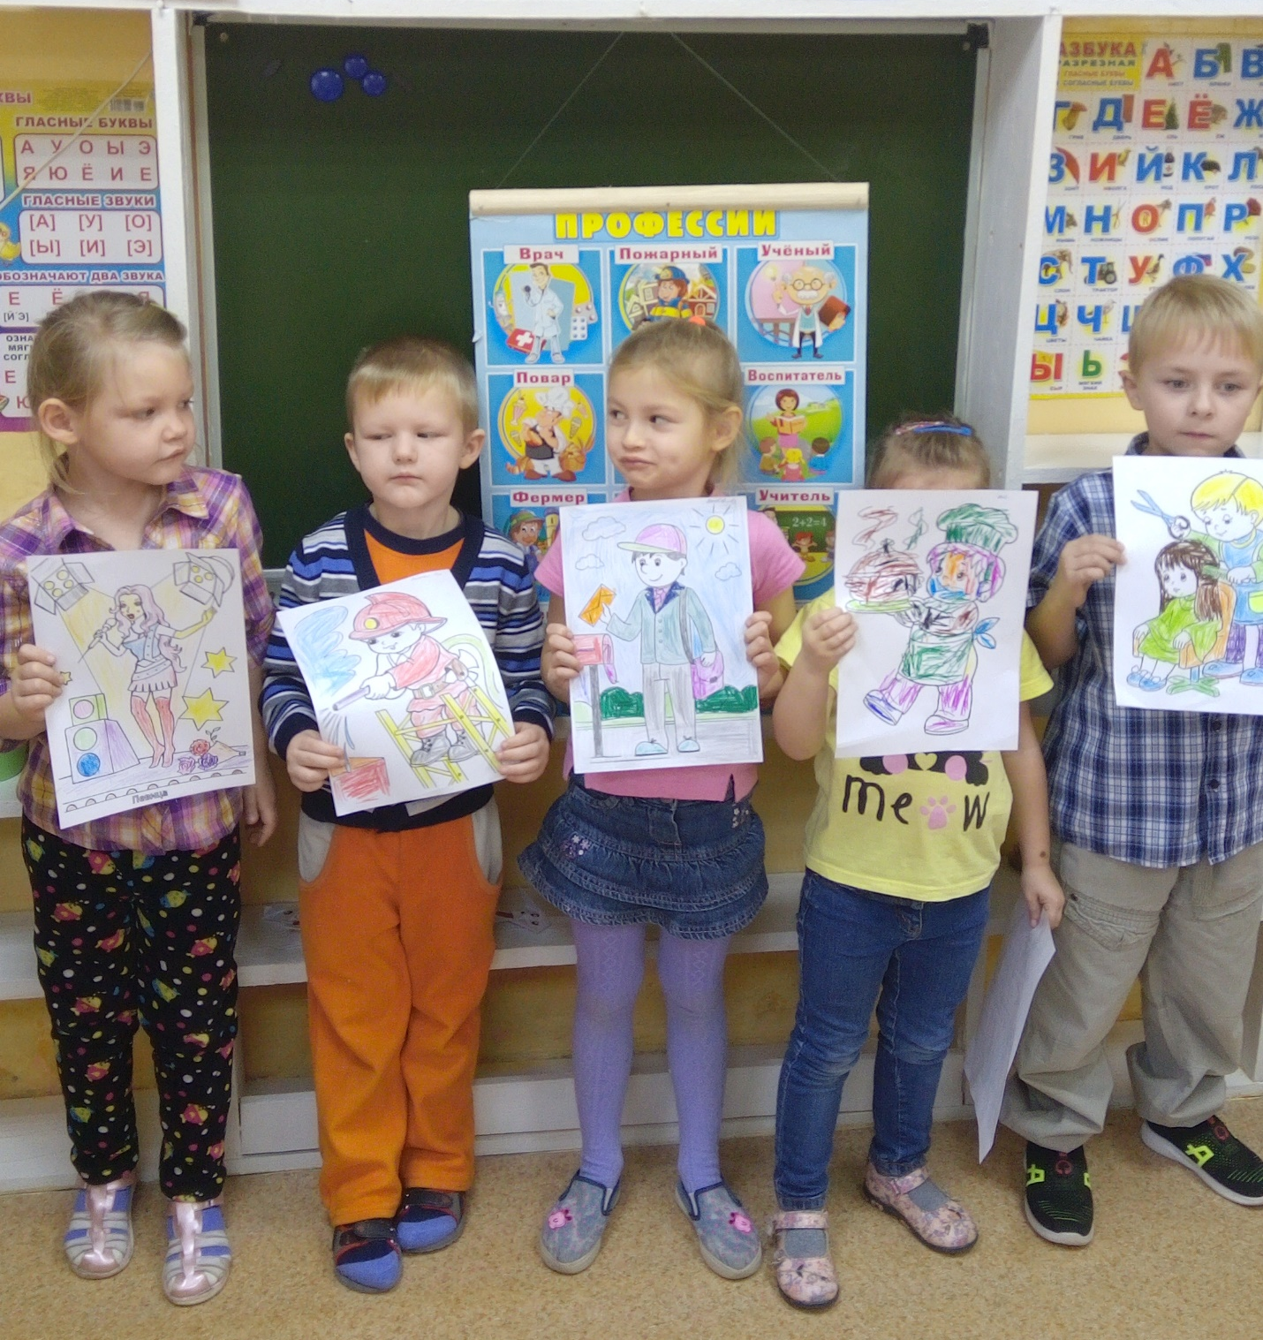

- Чтение художественной и познавательной литературы:
• «Город добрых дел» Р. Скарри
• «Кем быть?» И. Карпова (серия книг о профессиях)
• «А что у вас?» С. Михалков
• «Кем быть?» В. Маяковский
• «Строители» Б. Заходер
• «Дядя Стёпа - милиционер» С. Михалков
• «Чем пахнут ремесла?» Д. Родари
• «Доктор Айболит» К. Чуковский
• «Незнайка в солнечном городе» Н. Носов
- Пополнение библиотеки новыми книгами, журналами по теме.
- Оформление атрибутов для сюжетно-ролевых игр: «Салон красоты», «Аптека», «Поликлиника», «Библиотека», «Магазин».
- Сюжетно-ролевые игры «Аптека», «Школа», «Больница», «Парикмахерская».
- Взаимодействие с семьями воспитанников:
• рекомендовать родителям воспитанников в доступной для детского восприятия форме рассказать о своей профессии, её значимости и ценности для жизни общества;
• привлечь их к совместной продуктивно-творческой деятельности по изготовлению «Картотеки профессий»;
• рекомендовать к просмотру с детьми мультипликационных фильмов: «Сказка про лень» (Союзмультфильм 1976 г.), «Ох и Ах» (Союзмультфильм 1975г.), «Так сойдёт» (Союзмультфильм 1981 г.) режиссера Ю. Прыткова;
• рекомендовать родителям воспитанников провести с детьми целевые прогулки, экскурсии на место своей работы (по мере доступности), по местам профессиональной деятельности людей знакомых детям профессий (библиотека, почта, кафе, магазин и т.п.).

Итоговый этап
Оформление выставки детских рисунков «Моя будущая профессия».
Подведение итогов и оформление проекта.

Самоанализ

В результате реализации проекта поставленная цель достигнута, поставленные мною программные задачи были решены в течение недели. У дошкольников появился интерес к данной теме. Сформировалось целостное представление о трудовой деятельности взрослых. Более подробно познакомились с трудом сотрудников детского сада и профессиями родителей воспитанников. Дети получили знания о работе родителей, которые могут применять в сюжетно-ролевых играх. Таким образом, ознакомление с трудом взрослых и собственная деятельность детей позволила осознанно освоить тему «Профессии», что послужило начальной ступенькой к их профориентации.

